La data de la factura

En esta sección se procederá a crear los datos del proyecto, una parte crucial para el funcionamiento de la aplicación.

Es importante tener en cuenta que, por el momento, estos datos estarán en el frontend y se guardarán en un archivo JS como un objeto JSON. Más adelante, se integrarán datos provenientes del exterior, ya sea desde un backend local o remoto del proyecto con Spring.

Pasos 6 y 7

Sigue estos pasos:

Paso 6: Creación de la estructura de datos

Para comenzar, ve a la carpeta **src** y crea una nueva subcarpeta llamada **data**. Dentro de esta subcarpeta, procede a crear el archivo **invoice.js**.

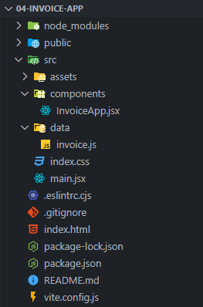

Paso 7: Definición de la estructura de datos de la factura

1. En el archivo **invoice.js** se define una constante **invoice** de tipo objeto JSON para representar los datos de la factura.
2. En este objeto JSON, se define la estructura de datos, que incluye los siguientes atributos:
   1. **id:** Identificador de la factura.
   2. **name:** Nombre de la factura.
   3. **client:** Objeto anidado con detalles del cliente, incluyendo **name** (nombre), **lastname** (apellido) y **address** (dirección).
   4. **address:** Objeto anidado dentro de **client** con detalles de la dirección, incluyendo **country** (país), **city** (ciudad), **street** (calle) y **number** (número).
   5. **company:** Objeto anidado con detalles de la compañía, incluyendo **name** (nombre) y **fiscalNumber** (número fiscal).
   6. **items:** Arreglo de objetos, cada uno representando un ítem de la factura con **product** (nombre del producto), **price** (precio) y **quantity** (cantidad).
3. Exporta la constante **invoice** con **export** para poder reutilizarla en otros componentes del proyecto.
4. El objeto debe quedar de la siguiente manera:

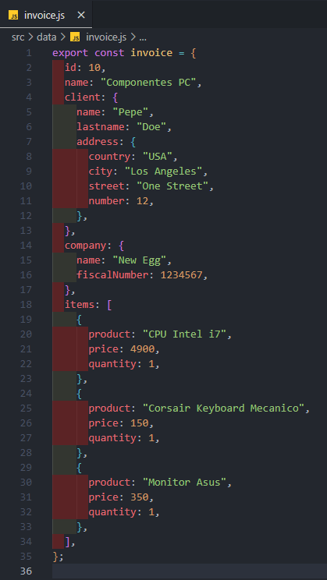



**Nota:** Puedes asignar cualquier valor en los atributos, siempre y cuando sean de tipo string o number siguiendo la sintaxis tal y como se muestra en la imagen anterior.